2024 たかさき子ども友の会
小学生募集のお知らせ
たかさき子ども友の会の新学期が始まります！
自分で考えやってみる。いろいろな体験をして
みんなで力をあわせて「生活する力」をつけよう！

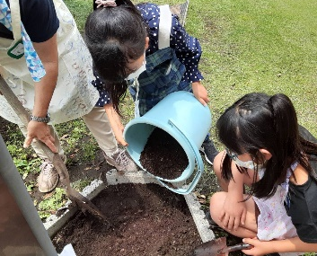
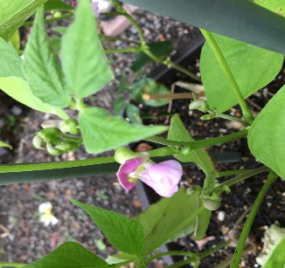
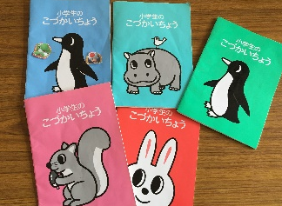

やさいや植物を育て 自分でできることを
観察 発見 収穫 考えて やってみよう

開催日時・・・ 4月13日（土）から 月１回 第２土曜日（8月はお休み・ 年11回）
10：00～12：00
場所 ・・・・・ 高崎友の会友の家（高崎市下豊岡町157-1）
費用 ・・・・・ 年間登録料3000円（保険 食や農の実習代 小学生のこづかい帳 ファイル含む）

＊『子供読本』を毎回読書します。お持ちでない方には販売いたします。（1430円）
ホームページからも
申し込みできます

下記にご記入の上、費用を添えてお申し込みください。
申し込み・問い合わせ・・・電話・Fax 027-325-4711 （係 豊田）
き り と り

2024たかさき子ども友の会 申込書
子ども氏名 男 ・ 女 新学年 年

住所 〒

連絡の公式LINEを受ける方の名と携帯電話番号

名前 携帯電話番号

『子供読本』申し込み する ・ しない

